Título do trabalho (negrito, Arial, tamanho 12, centralizado, espaçamento simples)

LIMA, A. S.; ANDRADE, A. A.²; SILVA, L. A. A.³.

OBS: Este arquivo deverá ser enviado em DUAS VIAS, uma com a identificação dos autores e outra sem, conforme Art. 5º do EDITAL 01/2023 - VI SENGEN – MOSTRA DE TRABALHOS.

Categoria:
( ) Ensino
( ) Pesquisa
( ) Extensão

Resumo
Deve conter, no máximo, 150 palavras (sem recuo, Arial, tamanho 12, justificado, espaçamento simples).

Palavras-chave: separadas por vírgulas, no máximo 5.

Abstract
Deve conter, no máximo, 150 palavras (sem recuo, Arial, tamanho 12, justificado, espaçamento simples).

Keywords: separadas por vírgulas, no máximo 5.

1. Introdução (título em negrito, Arial, tamanho 12, justificado, espaçamento 1,5)

Apresenta, de forma sistemática, o conjunto de recortes da pesquisa referentes a: delimitação do tema, formulação do problema, objetivos geral e específicos, e justificativa da pesquisa. A justificativa deverá mostrar que o estudo é importante para a área na qual está estudando, ou seja, deve-se justificar o estudo, apontando as contribuições de ordem prática, social e científica. Por que se pretende realizar a pesquisa?
Portanto, na introdução, dever-se-á contextualizar o tema, os objetivos, mostrar a importância da realização do trabalho, bem como delimitar o assunto escolhido.

2. Revisão de literatura (título em negrito, Arial, tamanho 12, justificado, espaçamento 1,5)

A revisão da literatura deve reunir as referências que vão fornecer embasamento teórico para o trabalho.

3. Metodologia (título em negrito, Arial, tamanho 12, justificado, espaçamento 1,5)

Esta parte representa como a pesquisa será realizada, ou seja, é a explicação detalhada de toda ação desenvolvida no método (caminho) do trabalho de pesquisa. São estabelecidos os meios técnicos para a investigação.
Consiste em mostrar o conjunto de etapas e processos a serem vencidos ordenadamente para investigar os fatos a que se propõe. Trata-se da justificativa e descrição da abordagem metodológica que se pretende adotar – método científico e técnicas de pesquisa.

Equações
Equações são construídas com o editor correspondente. O estilo de parágrafo é <Normal> e o alinhamento é centralizado, conforme Eq. 1.

$X=Y+Z$ (1)
Referências cruzadas podem ser feitas manualmente ou através das ferramentas dos editores de texto para manter essas referências nas equações, bem como nas tabelas, nas figuras, nos quadros, ou outros.

4. Resultados e Discussão (título em negrito, Arial, tamanho 12, justificado, espaçamento 1,5)

Este tópico deve apresentar os dados e suas análises, confrontando os resultados com o problema proposto, os objetivos e a justificativa da pesquisa. São relacionados os dados coletados visando às respostas ao problema. Entretanto, tal tópico poderá ser suprimido naquelas pesquisas que ainda estão em andamento, as quais ainda se caracterizam como propostas de futuros trabalhos.
Podem-se utilizar recursos gráficos (Figura 1) para melhor visualização dos resultados da pesquisa.

Figura 1 – Determinação do preço (Arial, tamanho 10, centralizado)
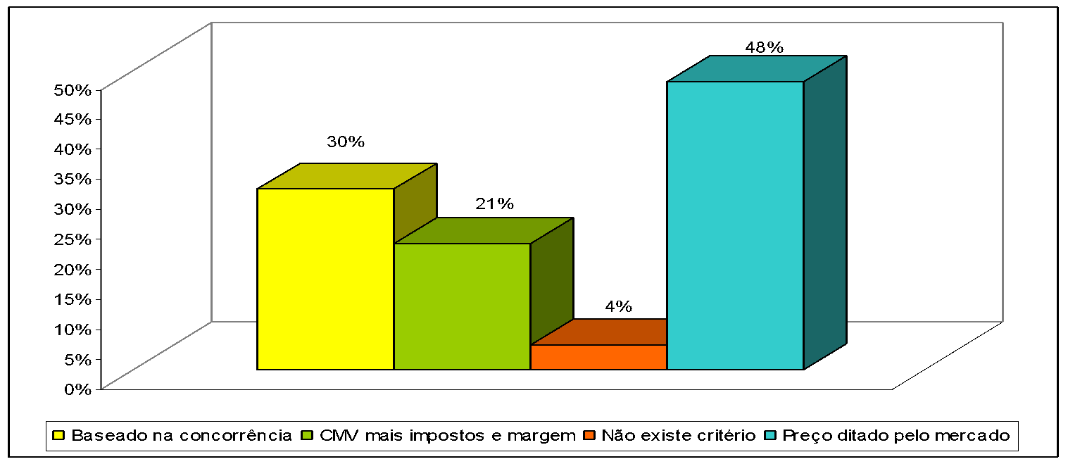
Fonte: dados da pesquisa, 2019. (Arial, tamanho 10, centralizada)

Ressalta-se que as normas para inserção de figuras, gráficos, quadros e tabelas devem ser seguidas. As tabelas e quadros devem ser mencionados no texto antes da impressão deles. Exemplo: Quadro 1.

Quadro 1 – Empreendimentos em Operação (Arial, tamanho 10, centralizado)
Tipo | Quantidade | Potência Outorgada (kW) | Potência Fiscalizada (kW) | %
CGH | 702 | 715.268 | 715.082 | 0,43
CGU | 1 | 50 | 50 | 0
EOL | 614 | 15.099.289 | 15.063.893 | 9,1
PCH | 426 | 5.267.529 | 5.223.956 | 3,16
UFV | 2.473 | 2.106.220 | 2.103.220 | 1,27
UHE | 217 | 102.532.178 | 99.922.634 | 60,39
UTE | 3.004 | 41.957.521 | 40.447.092 | 24,44
UTN | 2 | 1.990.000 | 1.990.000 | 1,2
Total | 7.439 | 169.668.055 | 165.465.927 | 100
Fonte: ANEEL, 2019. (Arial, tamanho 10, centralizado)

5. Considerações Finais (título em negrito, Arial, tamanho 12, justificado, espaçamento 1,5)

Evidenciar, com clareza e objetividade, os aspectos mais importantes da pesquisa. Por exemplo, mostrar em que parte do trabalho cada objetivo foi atendido, bem como uma síntese dos resultados alcançados. Neste tópico, o autor manifesta seu ponto de vista sobre os resultados obtidos e sobre o alcance de cada um, não devendo concluir o que não foi investigado, a fim de evitar o comprometimento do rigor científico de todo o trabalho.
Algumas pesquisas podem explanar breves comentários sobre o que se espera com a continuidade do trabalho. Esses casos são mais propícios para aquelas pesquisas em andamento, visto que ainda não se conhecem os resultados do estudo.
Nada resta senão desejar-lhe boa sorte na preparação de seu trabalho. Contamos com seu trabalho e sua presença na VI Semana da Engenharia do Campus do Mucuri – UFVJM.

Referências

A apresentação das referências é padronizada pela Associação Brasileira de Normas Técnicas. A NBR 6023 (ABNT, 2018, p.3) define referência como o “conjunto padronizado de elementos descritivos, retirados de um documento, que permite sua identificação individual”. Portanto, deverão constar os documentos, livros, sítios consultados, etc. Todo o material citado no texto deve ser listado, em ordem alfabética, neste campo, com espaçamento simples. Por exemplo:

ASSOCIAÇÃO BRASILEIRA DE NORMAS TÉCNICAS. NBR 6023: informação e documentação – referências – elaboração. Rio de Janeiro, 2018.
LIMA, P. O. Contribuição social do INSS. Revista de Direito Tributário, São Paulo, v.14, n.53, 1999. No prelo.
TOURINHO NETO, F. C. Dano ambiental. Consulex: revista jurídica, Brasília, DF, ano 1, n. 1, p.18-23, fev. 1997.

Para facilitar a recuperação da informação, recomenda-se colocar, nas Referências, o título do periódico por extenso, evitando colocar abreviaturas não padronizadas.

Agradecimentos

Nesta seção deve-se expressar, caso exista, os agradecimentos ao(s) órgão(s), às instituições e às pessoas que contribuíram para o desenvolvimento da pesquisa (exceto o professor orientador), seja em forma de apoio financeiro, de infraestrutura ou científico.

Instituição, e-mail; ² Instituição, e-mail; ³ Instituição, e-mail.

